Caso de Uso
Proyecto SLORT
Cambiar fecha y hora

CONTROL DE MODIFICACIONES POR CAMBIO DE VERSIONES

VERSIÓN | PARTES QUE CAMBIAN | DESCRIPCIÓN DEL CAMBIO | FECHA DE CAMBIO | AUTOR
1 | N/A | Versión Inicial | 03-06-2010 | Grupo SLORT

Índice
1 Índice 3
1. Diagrama de Casos de Uso del Análisis. 4
2. Caso de Uso: Cambiar Fecha y Hora 5
2.1. Detalle 5

Diagrama de Casos de Uso del Análisis.

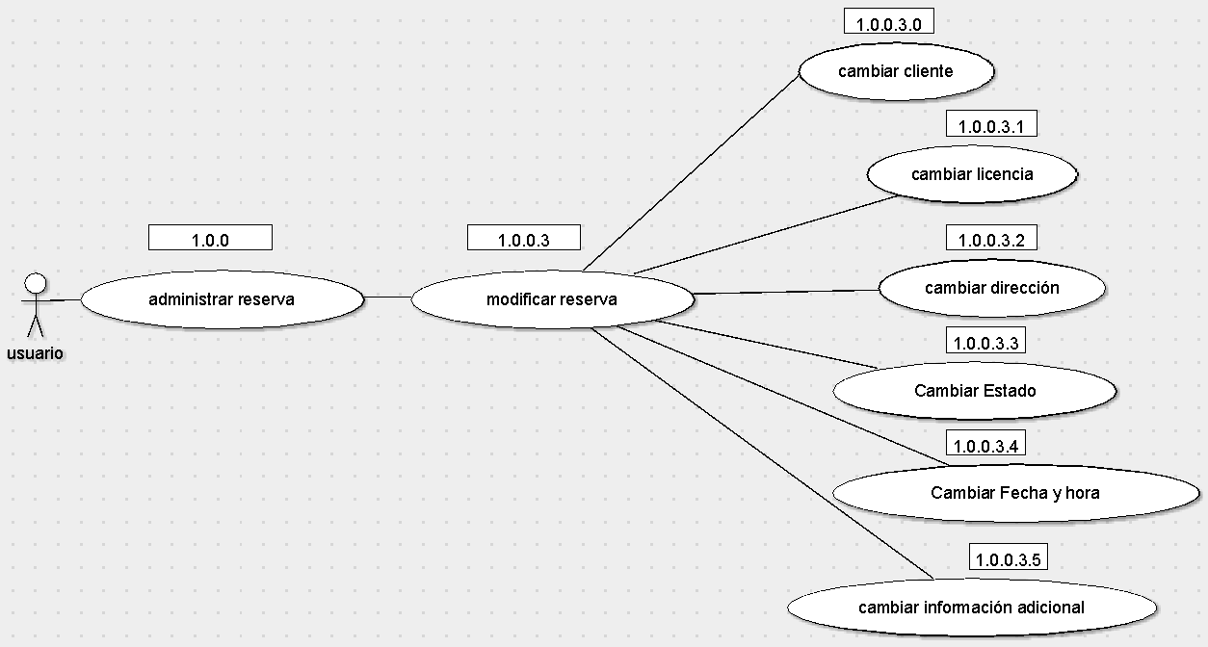

Caso de Uso: Cambiar Fecha y Hora

Detalle

CU-SLORT0001.0.0.3.4 | Cambiar fecha y hora
Versión | 1.0
Descripción | Esta funcionalidad permite cambiar la fecha y el horario del viaje de retorno.
Flujo Principal | Paso | Acción
 | 1 | Se ingresa a la vista “Reservas” para cambiar la fecha y hora del viaje de retorno.
 | 2 | Se selecciona en el calendario la fecha en que deberá presenciarse el móvil en el objetivo solicitado por el pasajero.
 | 3 | Se selecciona la hora y los minutos en que deberá presenciarse el móvil en el objetivo solicitado por el pasajero.
 | 4 | Se registra la nueva fecha y el horario en el sistema.
Flujo Alternativo | 4 | Se cancela la nueva fecha y el horario para que no se registre en el sistema.
Excepciones | Paso | Acción
Excepciones | 2 | No se pudo conectar a la base
Excepciones |  | Informar con un error técnico lo sucedido y no dejar continuar
Excepciones | 2.1 | La fecha seleccionada debe ser igual o posterior a la fecha actual.
Excepciones |  | Solicitar que se cargue una fecha correcta, igual o posterior a la fecha actual.
Excepciones | 3 | No se pudo conectar a la base
Excepciones |  | Informar con un error técnico lo sucedido y no dejar continuar
Excepciones | 3.1 | El horario seleccionado no es correcto para el día actual.
Excepciones |  | Solicitar que se cargue un horario correcto para el día actual.
Excepciones | 4 | No se pudo conectar a la base
Excepciones |  | Informar con un error técnico lo sucedido y no dejar continuar
Comentarios

